**ПРАКТИЧЕСКАЯ РАБОТА №2**

Тема: Тестирование «Белым ящиком».

Цель работы: изучить метод тестирования «Белым ящиком».

Ход работы

Задание 1

Разработана программа, определяющая вид треугольника и его площадь. Выполнен контроль вводимых чисел (Рисунки 1.1 – 1.3).

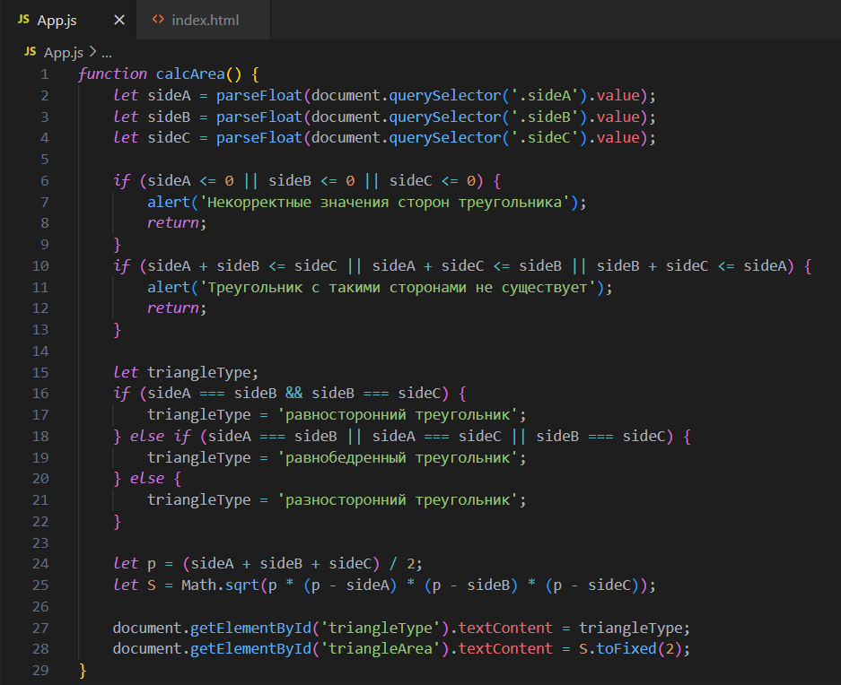

Рисунок 1.1 – JavaScript код программы

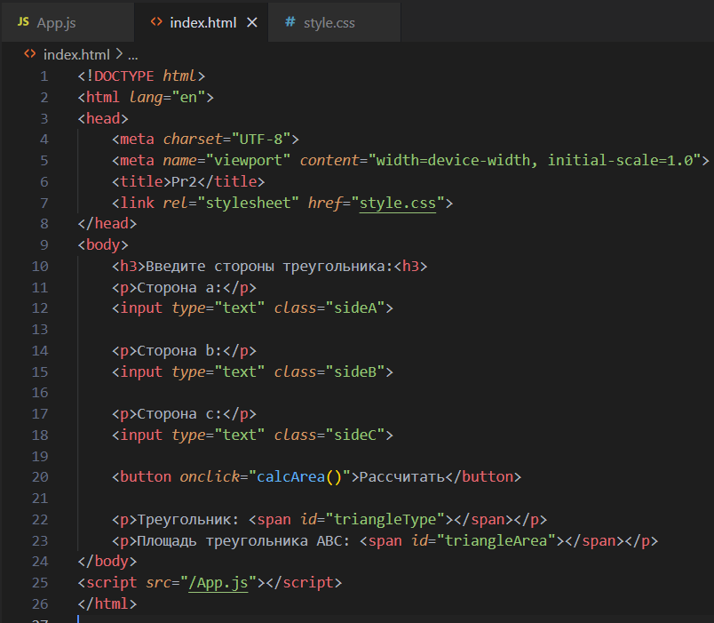

Рисунок 1.2 – HTML-разметка для интерфейса программы

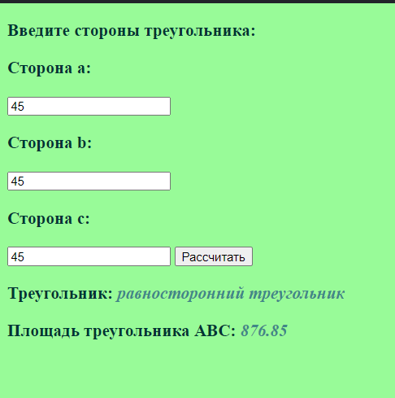

Рисунок 1.3 – Интерфейс программы

Задание 2

Подготовлен набор тестовых вариантов для обнаружения ошибок в программе (Таблица 2.1).

Таблица 2.1

|  |  |  |  |  |
| --- | --- | --- | --- | --- |
| A | B | C | Ожидаемый результат | Объект проверки |
| 1 | 1 | 1 | Равносторонний треугольник, S=0.43 | Равносторонний треугольник, S=0.43 |
| 45 | 45 | 45 | равносторонний треугольник, S=876.85 | равносторонний треугольник, S=876.85 |
| 21 | 36 | 54 | разносторонний треугольник, S=236.66 | разносторонний треугольник, S=236.66 |
| 0 | 34 | 25 | Сообщение об ошибке: «Некорректные значения сторон треугольника» | Сообщение об ошибке: «Некорректные значения сторон треугольника» |
| 8 | -2 | 12 | Сообщение об ошибке: «Некорректные значения сторон треугольника» | Сообщение об ошибке: «Некорректные значения сторон треугольника» |
| 2 | 2 | 5 | Сообщение об ошибке: «Треугольник c такими сторонами не существует» | Сообщение об ошибке: «Треугольник c такими сторонами не существует» |
| 6 | 6 | 5 | Равнобедренный треугольник, S=13.64 | Равнобедренный треугольник, S=13.64 |
| 6.1 | 6.54 | 5.23 | разносторонний треугольник, S=14.99 | разносторонний треугольник, S=14.99 |
| 6,1 | 6,54 | 5,23 | разносторонний треугольник, S=14.99 | Равнобедренный треугольник, S=13.64 |

В результате проведенных тестов составлены рекомендации по исправлению ошибок, выявленных в ходе тестирования:

1 тест. В ходе проведения первого теста не было обнаружено ошибок.

2 тест. В ходе проведения второго теста не было обнаружено ошибок.

3 тест. В ходе проведения третьего теста не было обнаружено ошибок.

4 тест. В ходе проведения четвертого теста не было обнаружено ошибок.

5 тест. В ходе проведения пятого теста не было обнаружено ошибок.

6 тест. В ходе проведения шестого теста не было обнаружено ошибок.

7 тест. В ходе проведения седьмого теста не было обнаружено ошибок.

8 тест. В ходе проведения восьмого теста не было обнаружено ошибок.

9 тест. В ходе проведения девятого теста была обнаружена ошибка. При вводе пользователем чисел с плавающей точкой через запятую, числа после символа запятой игнорируются и результаты рассчитываются, как при целых значениях сторон.

Рекомендуется: в случае, если пользователь введет данные через запятую, следует выводить сообщение с просьбой вводить данные, используя точку. Добавить в программу проверку введенных значений на соответствие ограничения.

Задание 3

Разработана программа, определяющая вид треугольника и его площадь. Выполнен контроль вводимых чисел (Рисунки 3.1 – 3.3).

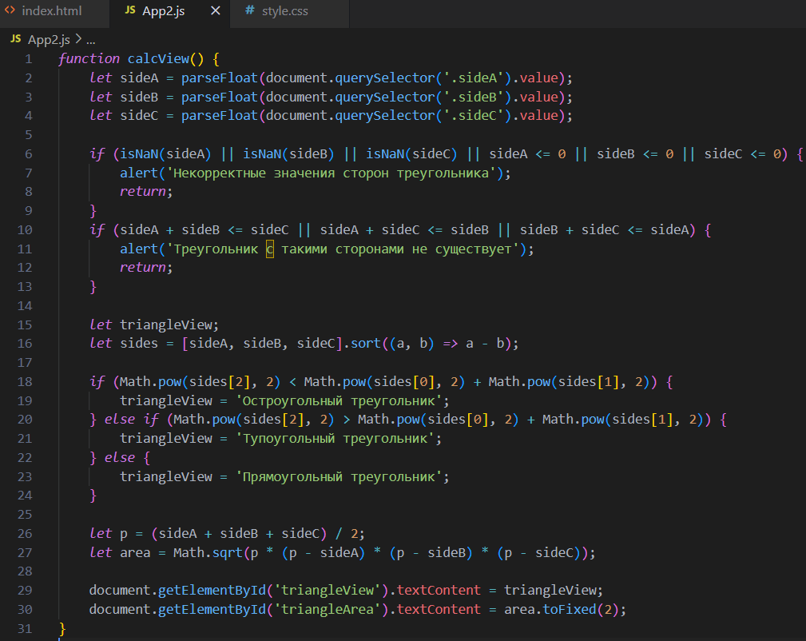

Рисунок 3.1 – JavaScript код программы

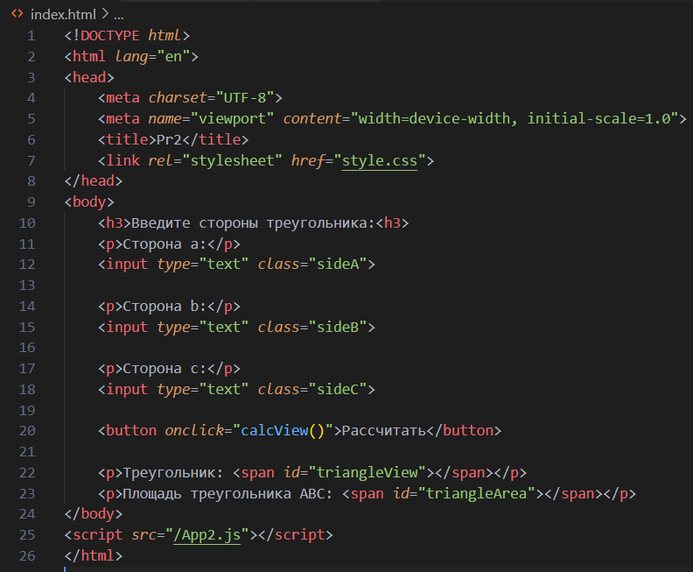

Рисунок 3.2 – HTML-разметка для интерфейса программы

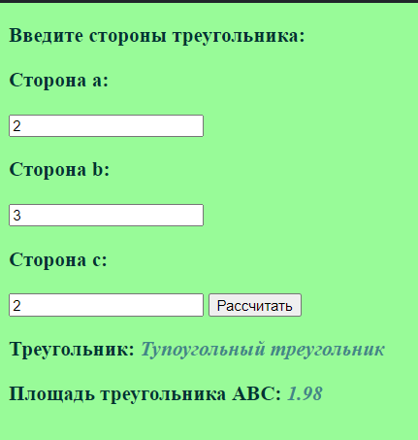

Рисунок 3.3 – Интерфейс программы

Задание 4

Подготовлен набор тестовых вариантов для обнаружения ошибок в программе (Таблица 4.1).

Таблица 4.1

|  |  |  |  |  |
| --- | --- | --- | --- | --- |
| A | B | C | Ожидаемый результат | Объект проверки |
| 1 | 1 | 1 | Остроугольный треугольник, S=0.43 | Остроугольный треугольник, S=0.43 |
| 45 | 45 | 45 | Остроугольный треугольник, S=876.85 | Остроугольный треугольник, S=876.85 |
| 21 | 36 | 54 | тупоугольный треугольник, S=236.66 | тупоугольный треугольник, S=236.66 |
| 0 | 34 | 25 | Сообщение об ошибке: «Некорректные значения сторон треугольника» | Сообщение об ошибке: «Некорректные значения сторон треугольника» |
| 8 | -2 | 12 | Сообщение об ошибке: «Некорректные значения сторон треугольника» | Сообщение об ошибке: «Некорректные значения сторон треугольника» |
| 2 | 2 | 5 | Сообщение об ошибке: «Треугольник c такими сторонами не существует» | Сообщение об ошибке: «Треугольник c такими сторонами не существует» |
| 6 | 6 | 5 | Остроугольный треугольник, S=13.64 | Остроугольный треугольник, S=13.64 |
| 6.1 | 6.54 | 5.23 | Остроугольный треугольник, S=14.99 | Остроугольный треугольник, S=14.99 |
| 6,1 | 6,54 | 5,23 | Остроугольный треугольник, S=14.99 | Остроугольный треугольник, S=13.64 |

В результате проведенных тестов составлены рекомендации по исправлению ошибок, выявленных в ходе тестирования:

1 тест. В ходе проведения первого теста не было обнаружено ошибок.

2 тест. В ходе проведения второго теста не было обнаружено ошибок.

3 тест. В ходе проведения третьего теста не было обнаружено ошибок.

4 тест. В ходе проведения четвертого теста не было обнаружено ошибок.

5 тест. В ходе проведения пятого теста не было обнаружено ошибок.

6 тест. В ходе проведения шестого теста не было обнаружено ошибок.

7 тест. В ходе проведения седьмого теста не было обнаружено ошибок.

8 тест. В ходе проведения восьмого теста не было обнаружено ошибок.

9 тест. В ходе проведения девятого теста была обнаружена ошибка. При вводе пользователем чисел с плавающей точкой через запятую, числа после символа запятой игнорируются и результаты рассчитываются, как при целых значениях сторон.

Рекомендуется: в случае, если пользователь введет данные через запятую, следует выводить сообщение с просьбой вводить данные, используя точку. Добавить в программу проверку введенных значений на соответствие ограничения.